介護保険制度に関する国民の皆さんからのご意見募集

介護保険制度は平成12年に創設されてから、10年目を迎えております。厚生労働省では、今後の高齢化の進行を踏まえ、国民の皆様から介護保険制度への様々なご意見・ご要望を聴取したいと考えております。
以下の質問事項に回答いただき、また自由記入で制度へのご意見をいただければと思います。なお末尾に参考として現在の介護保険制度の状況を添付しました。ご参考にお読みいただいて回答いただけると幸いです。

提出者氏名（法人等）：（ ）
住所（所在地） ：（ ）
職業 ：（ ）
メールアドレス ：（ ）

※上記記載は匿名でも結構です。

問１－１ あなたの年齢･性別をお伺いします。
（性別）１．男 ２．女
（年齢）１．20歳代 ２．30歳代 ３．40歳～64歳 ４．65歳～74歳
５．75歳以上

問１－２ 現在のあなたの介護保険サービスの利用状況やお仕事についてお伺いします。あてはまるものすべてを選択して下さい。
１．現在要介護認定を受けて介護保険のサービスを利用している。（過去に利用していた場合を含む。）
２．利用している家族がいる。（過去に家族が利用していた場合を含む。）
３．自分も家族も利用していない。
４．現在介護の仕事に従事（介護従事者、介護事業者）している。（過去に従事していた場合も含む。）
５．現在自治体（都道府県、市町村）で介護保険関係の部署で勤務している。

問２－１ 現在の介護保険制度は平成12年に創設され、別紙のような実施状況になっています。これをお読みになって、介護保険制度への評価としてあなたのお考えに近いものを一つ選択してください。
１．大いに評価している
２．多少は評価している
３．あまり評価していない
４．全く評価していない
５．何とも言えない

問２－２ 介護保険のサービスのうち、下記の各サービスについて、ご意見やご要望があればご記入下さい。（自由記入）
①訪問介護（ホームヘルプサービス）
（ ）
②訪問看護
（ ）
③通所介護（デイサービス）
（ ）
④通所リハビリテーション
（ ）
⑤短期入所生活介護（ショートステイ）
（ ）
⑥特定施設（有料老人ホーム）
（ ）
⑦認知症共同生活介護（グループホーム）
（ ）
⑧小規模多機能型居宅介護
（ ）
⑨特別養護老人ホーム
（ ）
⑩老人保健施設
（ ）
⑪介護療養型医療施設（介護療養病床）
（ ）
⑫居宅介護支援事業（ケアマネジャーによるケアマネジメント）
（ ）
⑬その他（福祉用具貸与、訪問リハビリテーション、居宅療養管理指導など）
（ ）

問２－３ 介護保険制度が創設されてどのような効果があったと考えますか。①～⑤についてのあなたの考えを１～３から一つ選択してください。
①家族の負担が軽くなった
１．そう思う
２．どちらともいえない
３．そうは思わない
②サービスの質がよくなった
１．そう思う
２．どちらともいえない
３．そうは思わない
③サービスや事業者を選択しやすくなった
１．そう思う
２．どちらともいえない
３．そうは思わない
④在宅生活を維持できるようになった
１．そう思う
２．どちらともいえない
３．そうは思わない
⑤社会的入院が減った
１．そう思う
２．どちらともいえない
３．そうは思わない
⑥仕事を続けることができるようになった
１．そう思う
２．どちらともいえない
３．そうは思わない
⑦負担（保険料や利用料）が増えた
１．そう思う
２．どちらともいえない
３．そうは思わない

問３－１ あなた自身が介護が必要になった場合の介護の希望を伺います。下記の中から一つ選択して下さい。
１．自宅で家族中心に介護を受けたい。
２．自宅で家族の介護と外部の介護サービスを組み合わせて介護を受けたい。
３．家族に依存せずに生活できるような介護サービスがあれば自宅で介護を受けたい。
４．有料老人ホームやケア付き高齢者住宅に住み替えて介護を受けたい。
５．特別養護老人ホームなどの施設で介護を受けたい。
６．医療機関に入院して介護を受けたい。
７．その他

問３－２ 上記について、あなたの両親など家族について介護が必要になった場合の希望を伺います。下記の中から一つ選択して下さい。
１．自宅で家族中心に介護を受けさせたい。
２．自宅で家族の介護と外部の介護サービスを組み合わせて介護を受けさせたい。
３．家族に依存せずに生活できるような介護サービスがあれば自宅で介護を受けさせたい。
４．有料老人ホームやケア付き高齢者住宅に住み替えて介護を受けさせたい。
５．特別養護老人ホームなどの施設で介護を受けさせたい。
６．医療機関に入院して介護を受けさせたい。
７．その他

問４－１ 介護職についてお聞かせ下さい。あなたの介護職についてのイメージに近いものはどれですか。（複数選択可）
１．やりがいのある仕事である。
２．自身も成長できる仕事である。
３．夜勤など仕事がきつい
４．給与水準が低い
５．職場の人間関係が難しい
６．将来に不安がある

問４－２ あなたは介護職に就いてみたいですか。お子さんがいらっしゃる場合はお子さんに介護職に就かせてみたいですか。
１．そう思う
２．どちらともいえない
３．そうは思わない

問５ 高齢化の一層の進行により、１５年後の２０２５年（平成３７年）には７５歳以上人口が約２倍近くになり、現在の給付水準を維持する場合でも、保険料も現在の２倍近くになるものと試算されます。こうした中で介護保険制度へのご要望やご意見を伺います。当てはまる事項を選択して下さい。（複数選択可）
１．夜間を含めた24時間対応の在宅サービスを充実してほしい。
２．施設待機解消のための施設整備を促進してほしい。
３．バリアフリー住宅の整備や住宅改修を推進してほしい。
４．認知症対応のサービスを充実してほしい。
５．運動器の機能向上や栄養改善などの介護予防のサービスを充実してほしい。
６．保険料や利用料（１割）の軽減措置をさらに充実してほしい。
７．今後の保険料負担増をできるだけ抑えるためにも、軽度の方は保険ではなく自費でサービスを利用すべき。
８．今後の保険料負担増をできるだけ抑えるためにも、利用料の自己負担割合を引き上げるべき。
９．現在介護保険の被保険者となっていない４０歳未満の若年層も加入するようにして保険料を払ってもらうべき。
１０．介護人材の確保のため、賃金アップなど処遇改善を図るべき。
１１．要介護認定など利用者の手続きの簡素化を進めてほしい。
１２．介護報酬請求など事業者の手続きの簡素化を進めてほしい。
１３．医療や介護サービス利用にかかる統一的な相談窓口の設置､相談体制を強化してほしい。
１４．介護従事者であっても、たんの吸引など基礎的な医療的なケアを実施できるようにしてほしい。

問６ 介護保険サービスの費用負担についてあなたの考えに最も近いものを下記の中から一つ選択して下さい。
１．現在の介護サービス水準を維持するために必要な保険料引上げであれば、やむを得ない。
２．現在以上に介護サービスを充実するために、上記１よりもさらに保険料が引き上げられてもやむを得ない。
３．保険料を現状程度に維持することが重要であり、そのために介護サービスが削減されてもやむを得ない。
４．わからない。

問７ その他、介護保険制度へのご意見、ご要望がありましたら自由にご記入下さい。
（ ）

介護保険制度について（概要）
別紙

○ 高齢化の進展に伴い、要介護高齢者の増加、介護期間の長期化など、介護ニーズはますます増大した。この一方、核家族化の進行、介護する家族の高齢化など、要介護高齢者を支えてきた家族をめぐる状況も変化していた。
→ このため、高齢者の介護を社会全体で支え合う仕組みとして平成12年４月に介護保険制度を創設。

○ 介護保険の仕組みは以下のとおり。
① 被保険者が介護保険料を保険者（市町村）に納付する。
② 被保険者が介護を必要として介護保険サービスを利用した場合に、利用者の自己負担額をサービス利用に要する費用の１割とし、残りの９割は介護保険財源から支払われる。

○ 介護保険制度の対象者、受給要件については、以下のとおり。
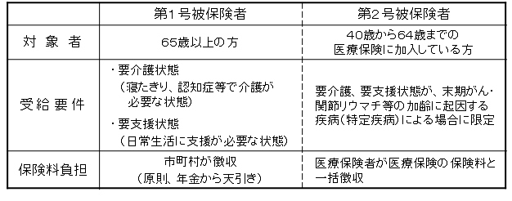
○介護保険財源は、公費50％・保険料50％で運営している。
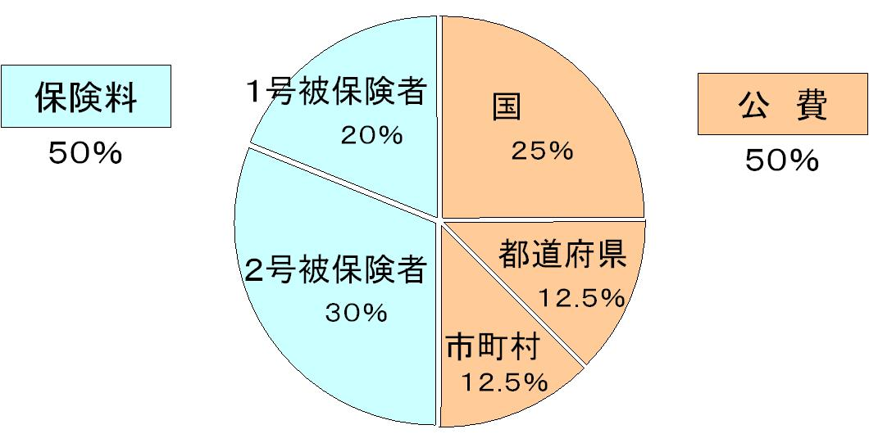
○ 介護保険制度が創設された平成12年から平成21年予算までの介護にかかる費用は２倍強に増加。それに伴い、65歳以上の方に対する介護保険料も4,160円（（全国平均）標準月額）になっている。

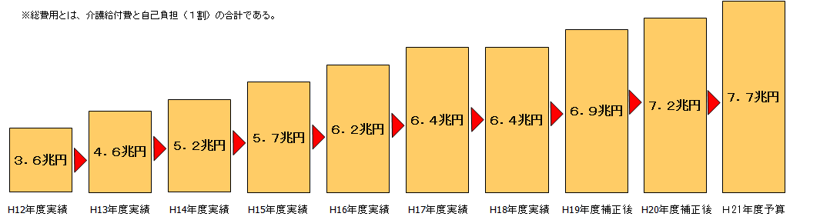

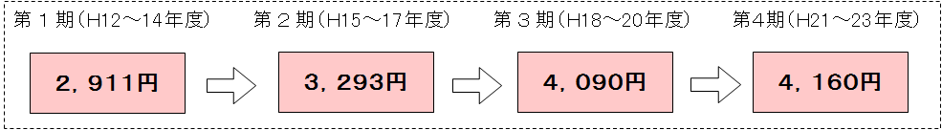

○ 介護保険を活用して利用できるサービスは以下のとおり。
